2024-2025 EĞİTİM – ÖĞRETİM YILI ............ www.fenusbilim.com OKULU 6. SINIFLAR FEN BİLİMLERİ DERSİ GÜNLÜK DERS PLÂNI
I.BÖLÜM
Dersin Adı: | Fen Bilimleri | 21-27 Ekim 2024
Sınıf: | 6.Sınıf
Ünite No-Adı: | 2.Ünite: Vücudumuzdaki Sistemler
Konu: | Dolaşım Sistemi
Önerilen Ders Saati: | 4 Saat
II.BÖLÜM
Öğrenci Kazanımları/Hedef ve Davranışlar: | F.6.2.3.1. Dolaşım sistemini oluşturan yapı ve organların görevlerini model kullanarak açıklar.  F.6.2.3.2. Büyük ve küçük kan dolaşımını şema üzerinde inceleyerek bunların görevlerini açıklar.  F.6.2.3.3. Kanın yapısını ve görevlerini tanımlar.
Ünite Kavramları ve Sembolleri: | Dolaşım sistemini oluşturan yapı ve organlar, kalbin yapısı ve görevi, kan damarları, Küçük kan dolaşımı, Büyük kan dolaşımı, kan damarları,
Uygulanacak Yöntem ve Teknikler: | Anlatım, Soru Cevap, Rol Yapma, Grup Çalışması
Kullanılacak Araç – Gereçler:
Açıklamalar: | F.6.2.3.1.Açıklaması  a. Kalbin dört odacığı, kalbi oluşturan yapılar ve isimleri verilmeden belirtilir.  b. Kalbi oluşturan yapıların ve kapakçıkların isimlerine yer verilmez.  c. Kalbin çalışma mekanizmasına değinilmez.  ç. Nabız ve tansiyona değinilir.  d. Lenf dolaşımına değinilmez.  F.6.2.3.2.Açıklaması  Atardamar, toplardamar ve kılcal damarların ayrıntılı yapısına girilmeden görevleri belirtilir.  F.6.2.3.3.Açıklaması  a. Kan hücrelerinin yapısı verilmeden sadece görevleri açıklanır.  b. Alyuvarlarda hemoglobin ile gaz alışverişine değinilmez
Yapılacak Etkinlikler:
Özet: | 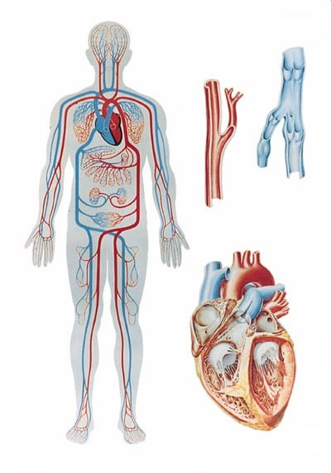  DOLAŞIM SİSTEMİ  Hücrelerin ihtiyaç duyduğu besin , oksijen , suyu veya hormon gibi sıvıların hücrelere gönderilmesi , hücrelerde oluşan atık maddelerin hücrelerden toplanıp boşaltım yapılarına taşıyan sisteme dolaşım sistemi denir.  Dolaşım sistemi kalp, kan ve damarlar olmak üzere üç kısımdan oluşur  DOLAŞIM SİSTEMİ YAPI VE ORGANLARI  - KALP  Gögüs kafesinin koruduğu , genellikle sol tarafımızda bulunan organımızdır.  ✓ Kalbimizin büyüklüğü kendi yumruğumuz kadardır.  ✓ Kalp, kanı tüm vücuda pompalamakla görevlidir.  ✓ Kalp, kaslı yapıdadır. Kalbimizde kalp kası vardır.  ✓ Kalbin dört odacıklı yapısı vardır. Üstteki odacıklara üst odacık, alttakilere alt odacık denir.  ✓ Kalbin üst ve alt odacıkları arasında tek yönlü çalışan kapakçıklar vardır. Bu kapakçıklar kanın odacıklar arasında geçişini sağlar.  ✓ Kalbin sağ tarafında kirli , sol tarafında temiz kan bulunur.  ✓ Kan toplardamarlar ile kulakçıklara getirilir.  ✓ Karıncıklardan kan atardamarlar ile vücuda pompalanır.  ✓ Kalbimizdeki kaslar birbiri ile zıt çalışır. Alt odacıklardaki kaslar kasıldığında üst odacıklar gevşer, Üst odacıklar kasıldığında alt odacıklar gevşer.  - DAMARLAR  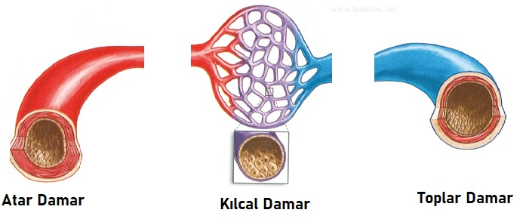  Kanın içerisinde dolaştığı ince kanallara damar denir.  Damarlar yapı ve görevlerine göre; atardamar, toplardamar ve kılcal damar olmak üzere üçe ayrılır.  Atardamarlar  ✓ Kanı, kalpten diğer organlara taşıyan, kalpten uzaklaştıran damarlardır.  ✓ Kan basıncının en yüksek olduğu damarlardır. Bu nedenle kalınlığı diğer damarlara göre fazladır.  ✓ Akciğer atardamarı hariç diğer atardamarlar oksijence zengin (temiz) kan taşırlar.  ✓ Kan basıncı ve kanın akış hızı diğer damarlara göre fazladır.  ✓ En büyük atardamar Aort'tur  Toplardamarlar  ✓ Vücuttan toplanan kanı kalbe taşıyan damarlardır.  ✓ Akciğer toplardamarı hariç diğer toplardamarlar kirli (oksijence fakir) kan taşır.  ✓ Kan akış hızı, atardamardan yavaş kılcal damarlardan hızlıdır.  ✓ Kan basıncı en düşük damardır.  Kilcal damarlar  ✓ Atardamarın ve toplardamarların vücudun her yerine ulaşabilmesi için damarlardan ayrılan ince kollara denir.  ✓ Hücrelere madde alışverişini sağlar  ✓ Kan basıncı toplardamardan fazla , atardamardan azdır  ✓ Kan akış hızı en yavaş olan kılcal damarlardır  Damarlardaki Kan Basıncı  Atardamar > Kılcal damar > Toplardamar  Damarlardaki Kanın Akış Hızı  Atardamar > Toplardamar > Kılcal damar  NABIZ  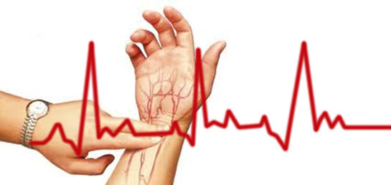  - Kalp her atışında kasılır. Bu kasılma sırasında kan atardamar duvarına yaptığı vuruşun etkisine (basınca) nabız denir.  - Nabız, bebeklerde 100-120, çocuklarda 80-100, yetişkinlerde 70- 80 arasındadır. Ancak fiziksel aktivite (spor, dans vb.) ve heyecan durumunda nabız sayısı artabilir.  - Nabız bilek veya boyundaki atardamardan hissedilir.  TANSİYON  - Kanın akarken atardamar duvarına yaptığı basınca denir.  - Alt odacıklar kasıldığında oluşan basınç büyük tansiyondur. Sağlıklı bireylerde büyük tansiyon 12 (120 mg-Ag) 'dir.  - Alt odacıklar tekrar kasılmadan hemen önce kanla dolduğunda oluşan basınç küçük tansiyondur. Sağlıklı bireylerde küçük tansiyon 8180mg-Hgldir  KAN DOLAŞIMI  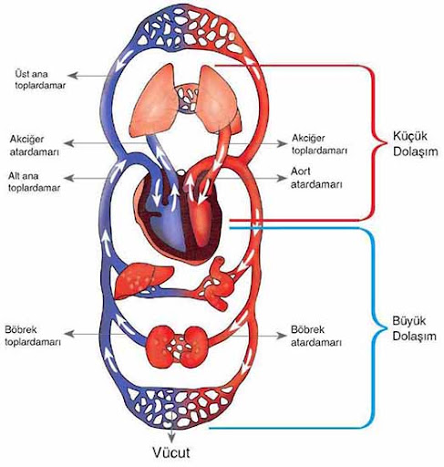  KÜÇÜK KAN DOLAŞIMI  - Küçük kan dolaşımında kan, kalp ve akciğerler arasındaki dolaşımıdır.  - Küçük kan dolaşımının amacı; vücutta kirlenen kanın akciğerlerde temizlenmesidir.  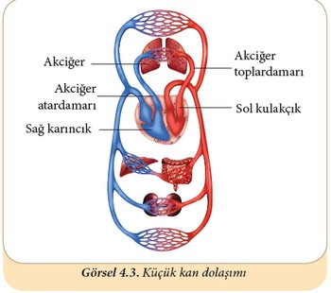  - Oksijence fakir (kirli) olan kanın kılcaldamarlar ile akciğerlerde bulunan alveollerde gaz değişimi ile kan oksijence zengin (temiz) kan haline değişir.  Sağ Atardamar, → Akciğer → Akciğer → Karıncık  → Akciğer Toplardamarı → Sol Kulakçık  BÜYÜK KAN DOLAŞIMI  - Kanın, kalp ve tüm vucüttaki hücreler arasında gerçekleşen dolaşımdır.  - Büyük kan dolaşımının amacı; oksijence zengin (temiz) olan kanı tüm vücuda dağıtmaktır. Böylece hücrelere besin ve oksijen taşınır.  - Dokularda kirlenen (oksijence fakirleşen) kan, kalbe alt ve üst toplardamarlar ile sağ üst odacığa (kulakçığa) gelir.  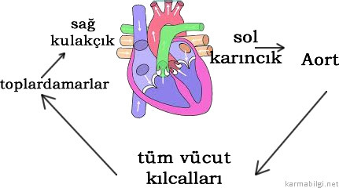  - Sol Alt Odacık (Karıncık)  - Aort  - Alt ve Üst Atardamarlar  - Kılcal damarlar  - Alt ve Üst Toplardamarlar  - Sağ Üst Odacık (Kulakçık)  KAN  ✓ Damarlar içinde dolaşan kırmızı renkli hayati sıvıdır.  ✓ Kan hücreleri ve kan plazması şeklinde iki kısma ayrılır. Kanın %55'i kan plazması, %45'i kan hücrelerinden oluşur.  Kan: ✓ Besin ve oksijeni hücrelere taşır  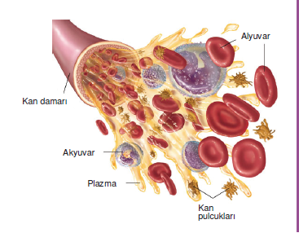  ✓ Hücrelerde oluşan atık maddeleri ve karbondioksiti uzaklaştırır.  ✓ Vücut sıcaklığını ayarlar.  ✓ Vücudu mikroplara karşı savunur  ✓ Hormon gibi özel sıvıları taşır  ✓ Yaralanma olaylarında pıhtılaşma özelliği ile kan kaybını önler  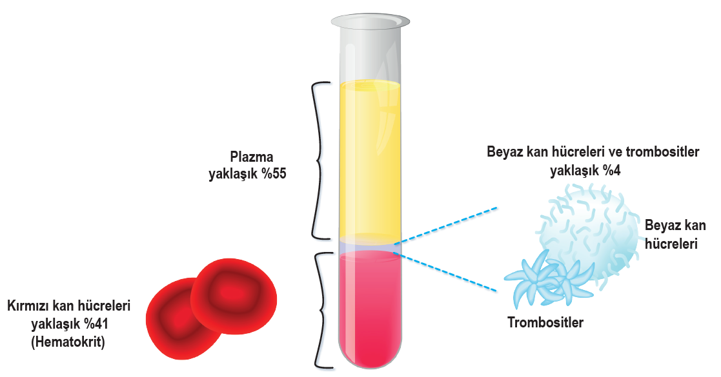  KAN PLAZMASI  ✓ Kan plazmasının %90 'u su, %10'luk kısmında besinler (yağ, karbonhidrat, protein , vitamin, mineral) atık maddeler, hormonlar bulunur  ✓ Kan plazması sarı renkli bir sıvıdır  KAN HÜCRELERİ  1. Alyuvar  ✓ Kırmızı kan hücreleridir.  ✓ Kana kırmızı rengi içerisindeki hemoglobin verir.  ✓ Oksijen ve karbondioksit (solunum gazları) taşımada görev alır.  ✓ Kırmızı kemik iliği, dalak ve karaciğerde üretilir.  ✓ Üretildiğinde alyuvarların çekirdeği vardır. Ancak zamanla daha çok gaz taşımak için olgun alyuvarlar çekirdeklerini kaybeder.  2. Akyuvar  ✓ Beyaz renkli ve çekirdeklidir  ✓ Vücudu mikroplara karşı korur. Mikropları içine alarak sindirir veya antikor üreterek mikropları öldürür  ✓ Kırmızı kemik iliğinde ve lenf düğümlerinde üretilir.  ✓ Vücuda mikrop girdiğinde, hastalık halinde sayıları artar  3. Kan pulçukları  ✓ Çekirdeksiz ve çok küçük kan hücreleridir.  ✓ Kırmızı kemik iliğinde üretilir  ✓ Kanın pıhtılaşmasını sağlar. Yaralanma sırasında kanın pıhtılaşmasını sağlayarak kan kaybını önler.
III.BÖLÜM
Ölçme ve Değerlendirme: | *Boşluk dolduralım  *Eşleştirelim Ölçme ve değerlendirme için projeler, kavram haritaları, tanılayıcı dallanmış ağaç, yapılandırılmış grid, altı şapka tekniği, bulmaca, çoktan seçmeli, açık uçlu, doğru-yanlış, eşleştirme, boşluk doldurma, iki aşamalı test gibi farklı soru ve tekniklerden uygun olanı uygun yerlerde kullanılacaktır.  *Dolaşım sisteminin önemli bileşenlerini (kalp, damarlar vs.) içeren modeller hazırlamaları istenebilir. Kalbin dört odacığının isimleri verilmeden yapısının gösterildiği modeller değerlendirilebilir. Kalbin çalışma mekanizması yerine nabız ve tansiyon hakkında basit deneyler yapmaları sağlanabilir.  *Büyük ve küçük kan dolaşımını gösteren ve bu süreçleri açıklayan şemalar hazırlamaları istenebilir. Atardamar, toplardamar ve kılcal damarların işlevlerini sade bir şekilde tanımlamaları beklenir. Şemaların doğruluğu ve açıklamaları üzerinden değerlendirme yapılabilir.
IV.BÖLÜM
Dersin Diğer Derslerle İlişkisi:
V.BÖLÜM
Planın Uygulanmasıyla İlgili Diğer Açıklamalar:

Uygundur
.......................
Fen Bilimleri Öğretmeni Okul Müdürü
Diğer haftaların günlük planları için www.fenusbilim.com

